Лабораторная работа №2 Батыгаева Алия

1. Задача: создание классификатора для базы данных с фотографиями 10 классов одежды:
   * T-shirt (Футболка)
   * Trouser (Брюки)
   * Pullover (Свитер)
   * Dress (Платье)
   * Coat (Пальто)
   * Sandal (Сандали)
   * Shirt (Рубашка)
   * Sneaker (Кроссовки)
   * Bag (Сумка)
   * Ankle boot (Ботильоны)
2. Алгоритм:
   1. Установка необходимых библиотек для работы:

* Numpy
* Matplotlib
* Keras
* Jupyter
* Tensorflow
  1. Предварительная обработка данных

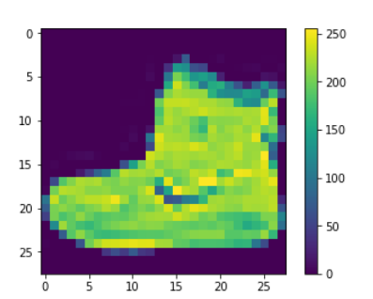

* 1. Построение и обучение модели

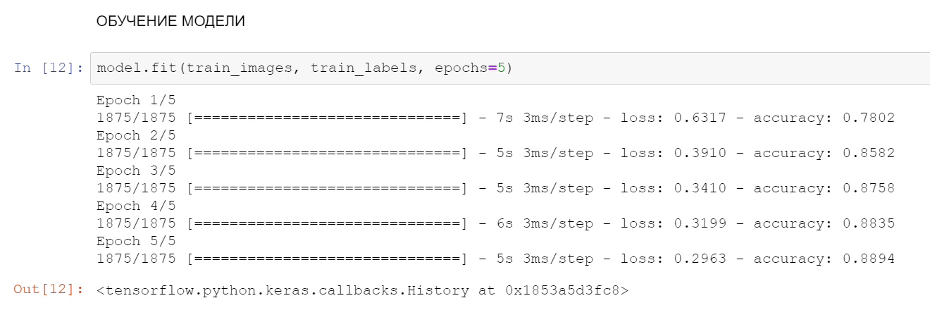

* 1. 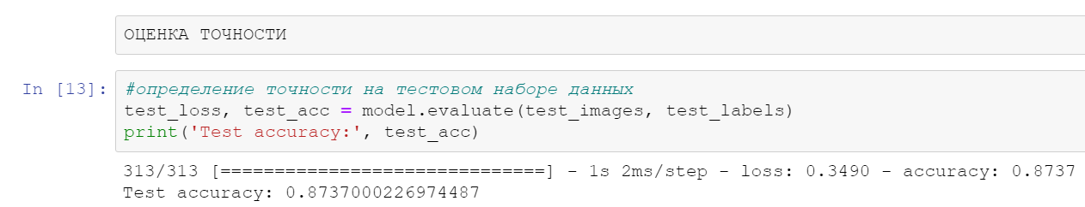Оценка точности
  2. 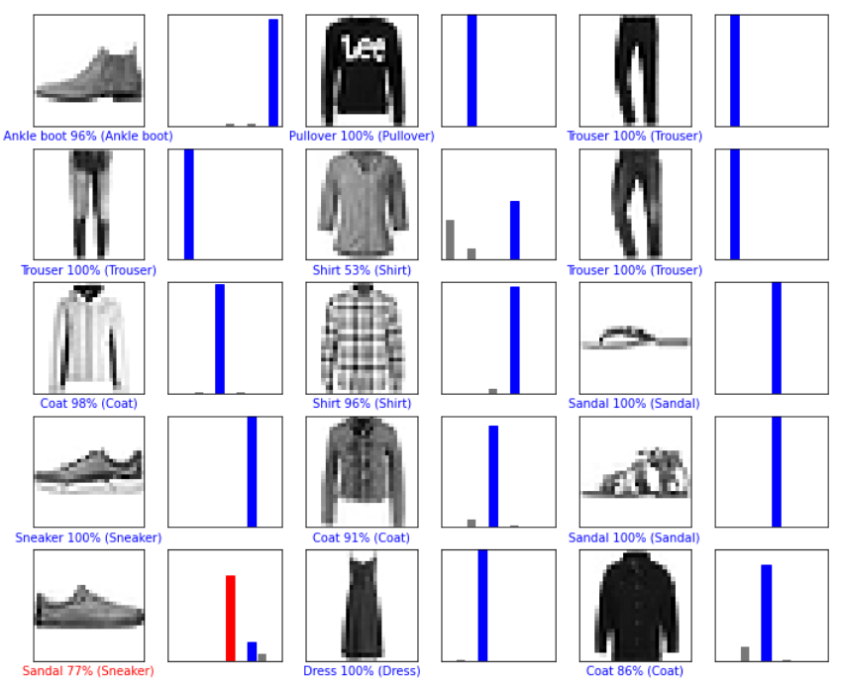Прогнозирование (классификация)